السيرة الذاتية
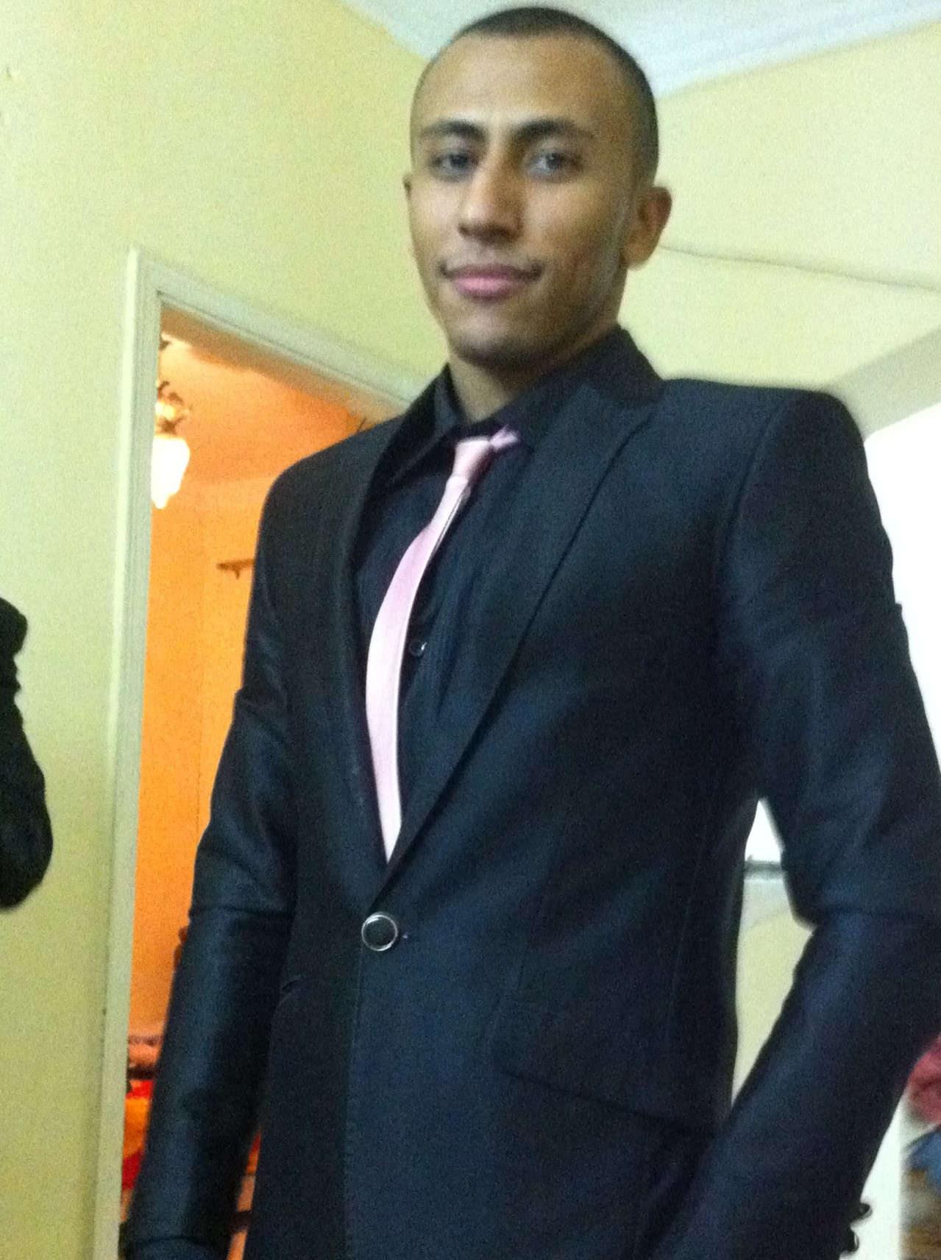
عمرو علي محمد علي
12شارع الصاغة,درب الخولي
طنطا,الغربية
 01283396006
 01020239431
 amr_ali997@hotmail.com
 amrali014@gmail.com
 | المؤهـل الدراسـي :
جامعة الكويت.  كلية العلوم الاجتماعيه.  بكالوريوس علوم اجتماعيه قسم جغرافيا (نظم معلومات جغرافيه).  جيد جدا.  هندسة مساحه.  ادارة عامه (كلية العلوم الاداريه). | الجامعة الكليه  المؤهــل الدراســـي  التقدير  التخصص المساند
 | مهارات اللغة:
اللغه الأم.  جيد جدا | العربية  الانجليزيه
 | مهارات الحاسب الألي:
- حساب الكميات  - برنامج AutoCAD  - برنامج CIVIL 3D  - مهارات استخدام برامج نظم المعلومات الجغرافية Arc/GIS  - برنامج SuperGIS  - Surferرسم الخرائط الكنتورية وثلاثية الابعاد  - Erdas Imagine التعامل مع الصور الجوية والمرئيات الفضائية  - برمجه بلغه Visual Studio  - Word – Excel – Powerpoint–Access  - الإنترنت والبحث | ICDL  أخرى
• مدير مشروع في شركة الشهد الهندسية للمقاولات.  • مدير المكتب الفني لشركة الشهد.  • مكتب فني بشركة بنيان للمقاولات.  • مشروع طريق نخل النقب في وسط سيناء.  • مشروع طريق الفرافرة.  • مشروع طريق المنيا البويطي.  • مشروع وادي سعال كاترين.  • تحسين وصيانة الطرق المؤدية إلى ميناء نويبع.  • مكتب فني في شركة أبناء سلامه للمقاولات.  • مهندس تنفيذ شركة الشهد.  • مهندس تنفيذ في شركة أبناء سلامه.  • بناء برج سكني في مدينة المحلة الكبرى.  • تصميم مشروع أطلس في العالم العربي.  • تصميم مشروع التخرج (بناء المستشفيات لخدمة المحافظات في الكويت).  • المشاركة في اليوم العالمي (یوم نظم المعلومات الجغرافیة) للفترة 2009 – 2012.  • المشاركة في مؤتمر ESRI في الكويت.  • خبرة محاسب عام في شركة عطور المدينة المنوره. | خبرة العمل:
 | الدورات:
  الرخصة الدولية لقيادة الحاسب الآلي .  المحادثة.  Civil 3D,AutoCad,Surfer,Prolink.  Total Station  جهاز الميزان  The GPS | ICDL  Axon English course  CAD  الاجهزة
 | المهارات:
القدرة على العمل تحت الضغط.  • القدرة على التعامل مع الصراعات  • القدرة على العمل في مجموعة أو بشكل فردي.  • التواصل الجيد، مهارات التفاوض والإبداع.  • الإبداعية، دوافع ذاتية وحيوية  • القدرة على السيطرة الكاملة على الفريق  • القدرة على إبراز نتائج جيدة وسريعة في روح العمل الجماعي | مهارات شخصية  مهارات فريق العمل
 | الهوايات:
- القراءة المستمره.  - التعليم الذاتي المستمر.  - سماع الاغاني ذات الصوت الهادئ  - السفر والمشي.  - التصوير الفوتوغرافي . | هوايات شخصية
 | معلومات شخصية:
1/9/1990.  مصري.  انهى الخدمه العسكريه.  ذكر.  أعزب.  رخصه خاصة مصرية + رخصه خاصة كويتية. | تاريخ الميلاد  الجنسية  الخدمة العسكريه  الجنس  الحالة الاجتماعية  رخصة قيادة

المراجهة متوفرة عند الطلب..... شكرا لكم...

